**2023 - 2024 EĞİTİM ÖĞRETİM YILI ……………… ORTAOKULU** Adı – Soyadı :

**8. SINIFLAR MATEMATİK DERSİ 2. DÖNEM 2. YAZILI SINAVI** Numarası :



**ŞUBE :**

Aldığı Not :

**SORULAR**

**1)** **Aşağıda verilen çarpma işlemlerini yapınız.**

**a)** 

**b)** 

**2) Aşağıdaki eğim ile ilgili olan soruları cevaplandırınız.**

1. 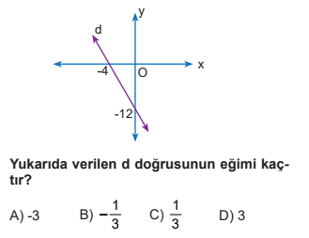

Yandaki d doğrusunun

eğimini hesaplayınız.

1.  doğrusal denkleminin eğimi kaçtır?

**3) Aşağıda verilen eşitsizlikleri sayı doğrusunda gösteriniz.**

**a)** 

**b)** 

**4)** TL’ye alınan bir ürün TL’ye satılıyor.

**Bu ürünün satışından zarar edildiğine göre x’in alabileceği *en küçük* tam sayı değeri kaçtır?**

**5) Aşağıdaki sorularda x’in alabileceği *en büyük* tam sayı değerlerini üçgen eşitsizliklerini yazarak bulunuz.**



**a)**

**b)**  A

5 cm 11 cm

x

B C

6 cm 8 cm

D

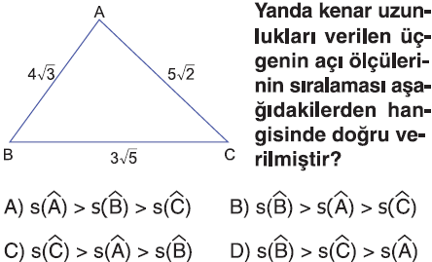**6)**

**Yukarıda verilen ABC üçgeninin iç açılarının ölçülerini *küçükten büyüğe* doğru sıralayınız.**

**7)** **Aşağıda verilen şekillerde BC uzunluklarını bulunuz.**

**a)** C

4 cm

A 8 cm B

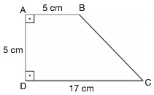 **b)**

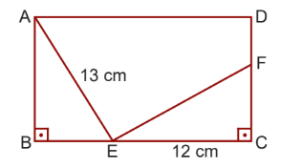**8)**

**Verilen şekilde ABE üçgeni ile ECF üçgeni eş üçgenler olduğuna göre, |DF| kaç santimetredir?**

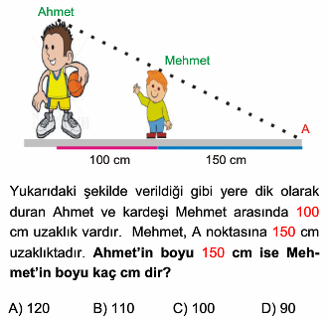**9)**

**Yukarıdaki şekilde Ahmet’in boyu 150 cm olduğuna göre, kardeşi Mehmet’in boyu kaç cm’dir?**

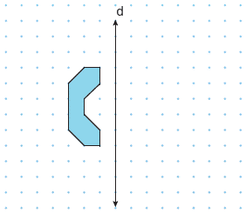**10)**

**Noktalı kağıtta verilen şeklin d doğrusuna göre yansıma sonucu oluşan görüntüsünü çiziniz.**

***NOT:*** *Her sorunun doğru cevap değeri 10 puan olup, sınav süresi 40 dakikadır.*

**BAŞARILAR DİLERİZ**

……………….. Ortaokulu Matematik Zümresi